Наталия Солженицына

«Моя прекрасная ссылка»

Сегодня Александру Исаевичу Солженицыну исполнилось бы 95 лет

Беседу вёл Павел Басинский

(Российская газета. 2013. 11 декабря. URL: http://www.rg.ru/2013/12/11/solzhenitsyn.html)

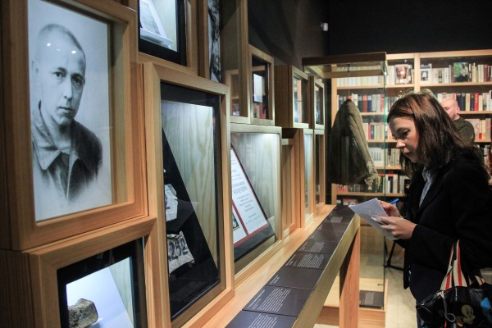
Выставка «Александр Солженицын: Из-под глыб»

Накануне юбилея в Государственном музее изобразительных искусств им. А.С. Пушкина открылась выставка «Александр Солженицын: Из-под глыб. Рукописи, документы, фотографии».
Небольшая, но емкая по содержанию, эта выставка вполне отвечает месту своего расположения. Она сделана с большим художественным вкусом. Можно даже сказать: с изяществом. Рукописи Солженицына, от самых ранних, написанных еще 9-летним Саней, до самых поздних, редкие книги, фотографии, портреты писателя, выполненные такими художниками, как Анатолий Зверев и Резо Габриадзе, вещественные экспонаты — от телогрейки из Экибастузского лагеря до фрака лауреата Нобелевской премии и… неожиданно вписанные в этот контекст офорты Рембрандта из библейской истории, — все это погружает нас в детальный быт и в то же время мифологию ХХ века, который сам уже всё больше становится библейской историей… Об этом мы поговорили с вдовой великого писателя, президентом Русского общественного фонда Натальей Солженицыной.

Наталья Дмитриевна, поздравляю вас с замечательной выставкой! И все-таки — почему ГМИИ, а не Литературный музей, скажем?

Наталья Солженицына: И Александр Исаевич еще со времен своей ифлийской юности (в 1939 году А.И. Солженицын поступил на заочное отделение Института философии, литературы и истории в Москве. Прервал обучение в 1941 году в связи с войной. — П. Б.), и я как москвичка очень любили этот музей на Волхонке. Для нас это было родное место. Когда в 1994 году мы вернулись из изгнания в Россию, то были потрясены тем, что культурная жизнь Москвы замерла: пустая консерватория, пустые музеи, в театры почти никто не ходит, хотя билеты тогда недорого стоили. ГМИИ с его детскими образовательными курсами, с Декабрьскими музыкальными вечерами был как свеча, которая еще теплилась в Москве. Возможно, это было субъективное впечатление, но с тех пор так и запомнилось: это место живое!
Сначала выставка прошла в Женеве, весной, в музее рукописей Мартина Бодмера. Это единственный в мире музей рукописей, обладающий сокровищами мировой письменности семи веков. Выставка имела большой успех, но было обидно, что ее не видели в России. Поступали разные предложения, от ГАРФ, от ЦГАЛИ. Но мне не хотелось только «архивной истории». Дело в том, что эти рукописи не просто архивные предметы, но и артефакты. Это рукотворная живая жизнь. Сам вид этих рукописей, машинописи много говорит о том времени. Например, это стремление Александра Исаевича предельно уменьшить их не творческий, разумеется, но физический объем, его убористый почерк, отсутствие полей, интервалы, которые уменьшал на машинке вручную… Почему? Потому что все это нужно было прятать…

Его детские рукописи тоже написаны довольно убористым почерком, как будто он заранее этому учился. Кстати, на них нельзя не обратить внимание. В девять лет Саня писал уже какие-то романы о пиратах, с рисунками в тексте, с разбивкой на главы: «Глава сорок пятая… Глава сорок шестая…» Для ребенка какая-то странная тяга к эпическому отражению своих фантазий.

Наталья Солженицына: Он много писал в детстве. Он сам вспоминал с удивлением, что примерно в 8-9 лет в нем поселилось убеждение, что он должен стать писателем, и он им будет. Почему? Зачем? Чтобы сказать человечеству что-то важное? Но что он мог сказать в девять лет? Ни его родители, ни его предки не были писателями, а в ребенке жило это почти мистическое чувство, которому он до конца жизни не нашел объяснения. С раннего детства он любил сам литературный процесс. «Издавал» рукописный журнал «ХХ век», где были все необходимые разделы, включая «Рассказы», «Шарады», «Загадки». Он писал там под псевдонимами, указывал, что подписчиков у него «миллион», хотя читателями были его мама и друг Миша. Став постарше, писал пьесы, потом поэмы… В зрелом возрасте он называл это «шутейным писательством», пометил: «Не стоит ничего. Никогда не печатать». Публиковать я, конечно, не буду, но показать, мне казалось, стоит.

На выставке мы видим «Материалы к «Красному Колесу», которые он начал собирать в еще 1937–39 годах. Но идея «Красного Колеса» возникла значительно позже!

Наталья Солженицына: Идея возникла в 1936 году, когда ему было 18 лет. Он точно помнил день и даже час, когда, по его словам, в него «вгрузился» этот замысел. Он шел в Ростове по Пушкинскому бульвару и вдруг решил, что он будет писать историю русской революции. Но истоки замысла уходят еще глубже. Он впервые прочитал «Войну и мир», когда ему было десять лет. Роман его совершенно потряс! Конечно, не «личные» линии и не философские отступления, а именно ощущение вот этого гигантского исторического полотна. Он сразу воспринял Толстого как демиурга, который создал особый огромный мир. Историки могут сколько угодно верно и даже увлекательно описывать исторические эпохи (например, академик Тарле о Наполеоне). Но если эпоха не описана в великой литературе, не запечатлена в великой живописи, она не останется в массовом сознании. Скажем, нет великого творения о греко-персидских войнах. Они и остаются только предметом науки, изучения в школе и так далее. Именно так еще ребенком Солженицын понял «Войну и мир»… Пройдут века, но Отечественная война 1812 года всегда останется для нас такой, какой ее изобразил Толстой через пятьдесят лет после события. Наташа Ростова будет родной для нас и через сто, и через триста лет. История принадлежала одинаково всем, но только Толстой сумел воссоздать эту эпоху из самого себя. Это как бы ствол огромного дуба, который пророс через самого Толстого и распустился пышной великолепной кроной.
И учтите, что в 1936 году революция еще недалеко отстояла от юного Солженицына. Он был ею, как и все его современники, обожжен. О ней все помнили, все говорили. И особенно, конечно, на юге России, в Ростове, Новочеркасске, где еще камни не остыли после революции и Гражданской войны. Когда он решил, что будет писать о революции, то сразу пошел в ростовскую библиотеку имени Карла Маркса, сидел в ее читальных залах и изучал именно «самсоновскую катастрофу», с которой начинается «Красное Колесо» (битва при Танненберге 26–30 августа 1914 года — сражение между русскими и германскими войсками в ходе Первой мировой войны. В истории известно как «самсоновская операция» по имени русского командующего генерала А.В. Самсонова. — П. Б.). Он уже тогда понял, что у революции была более далекая причина, и надо отступить к началу Первой мировой войны.

У выставки очень интересное живописное сопровождение. Например, почему в качестве визуального ряда из фондов ГМИИ были выбраны офорты Рембрандта? Выскажу предположение. Рембрандт изображает библейскую историю очень «просто». У него Христос, выходящий с родителями из церкви, в Гефсиманском саду, на Кресте написан как человек, а не мифологический персонаж. И он почти всегда в гуще народа. Так и проза Солженицына останется для нас детальным, реалистическим отражением ХХ века, чьи революции, войны, ГУЛАГ, великие стройки уже тоже становятся мифологией, как и библейские истории.

Наталья Солженицына: Ирина Александровна Антонова, президент ГМИИ им. А.С. Пушкина, сразу же сказала, что, поскольку выставка будет в ГМИИ, необходимо, чтобы она проходила в сопровождении живописи. «А что любил Александр Исаевич?» Мы стали воспоминать… Из русских художников он любил Левитана, Поленова… Для иллюстраций его книг издатели чаще всего выбирают Малевича… Возникали идеи проиллюстрировать выставку работами Дейнеки или Булатова. Но все это было бы разностильно и создавало бы ощущение какофонии. И тогда я сказала, что Александр Исаевич очень любил Рембрандта, в том числе и его офорты. В ГМИИ их около 250. У нас дома примерно пятьдесят их репродукций, восемь из них постоянно на стенах. Офорты Рембрандта создают на выставке, да, простую, но и серьезную «мелодию». Он приблизил библейские события к своему веку и тем самым к нашему. Александр Исаевич очень любил именно это дыхание простой жизни в офортах Рембрандта.

На выставке висит портрет Солженицына работы Анатолия Зверева, сделанный густыми мазками маслом. Он производит довольно странное и в то же время чарующее впечатление. Здесь Солженицын какой-то трогательный ребенок…

Наталья Солженицына: Александр Исаевич никогда не позировал ни одному художнику, хотя предложений было очень много. Также он отказывался специально позировать для фотографов. Тем не менее художники рисовали его портреты. Анатолий Зверев написал этот портрет в 1978 году, когда мы уже четыре года были в изгнании. С Солженицыным они не были знакомы. Один коллекционер и поклонник Зверева заказал ему серию портретов «Великие люди». Там были, в частности, портреты Павла Флоренского, философа Н.Ф. Федорова и другие. Они никогда нигде не выставлялись. На этой выставке работа Зверева представлена впервые. Когда мы вернулись из-за границы и узнали про этот портрет, мы приобрели его. На выставке есть и другой портрет — работы Резо Габриадзе. Здесь Солженицын, наоборот, — старец, патриарх.

А сам Александр Исаевич о каком времени своей жизни вспоминал с наибольшей теплотой? Когда он был счастлив?

Наталья Солженицына: Он вспоминал о двух периодах жизни. О первом периоде он говорил: «моя прекрасная ссылка». После восьми лет тюрем и лагерей его отправили в ссылку в Южный Казахстан в аул Кок-Терек «на вечное поселение». Он был совершенно один. Мать умерла во время войны, жена за время его заключения вышла замуж за другого… И тем не менее он был тогда счастлив. Он мог наконец-то написать то, что он хотел (в лагере писать было запрещено). Он преподавал любимые математику и физику. После лагеря — это было чувство абсолютного счастья!
Второй период — Вермонтский. Он очень тяжело переносил изгнание и поначалу боялся, что из-за всех потрясений перестанет писать. Но когда мы поселились в Вермонте, он смог поставить несколько больших столов, разложить на них все материалы, которые не надо было прятать, впервые у него появилось большое жизненное пространство, он мог полностью отдаться любимой работе, в простой здоровой обстановке росли сыновья, — он был счастлив.

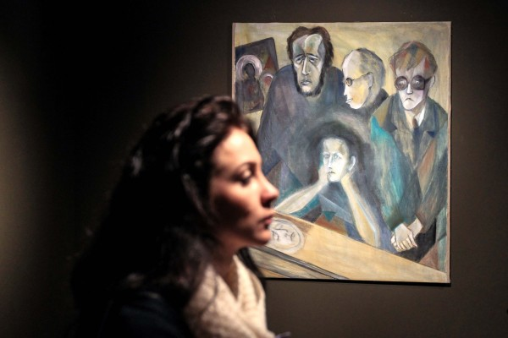

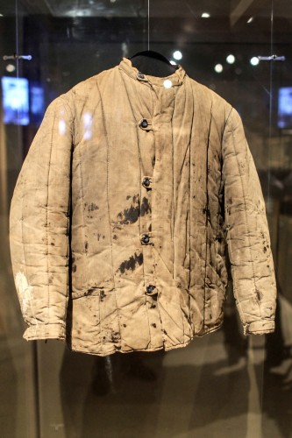

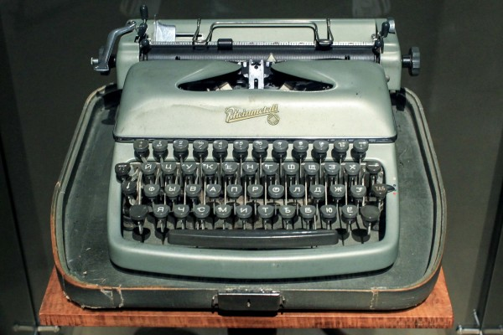

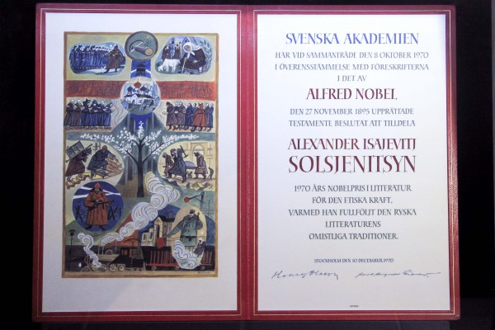

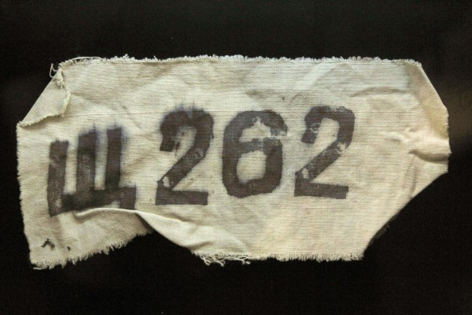

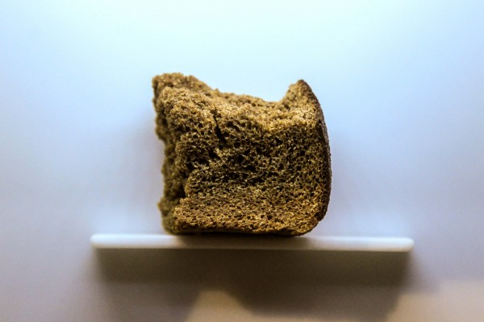

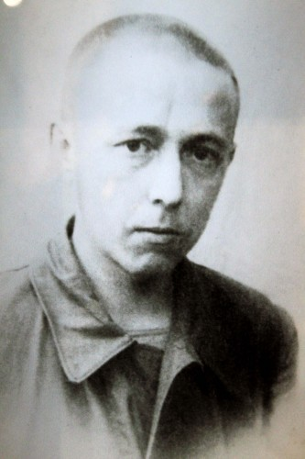

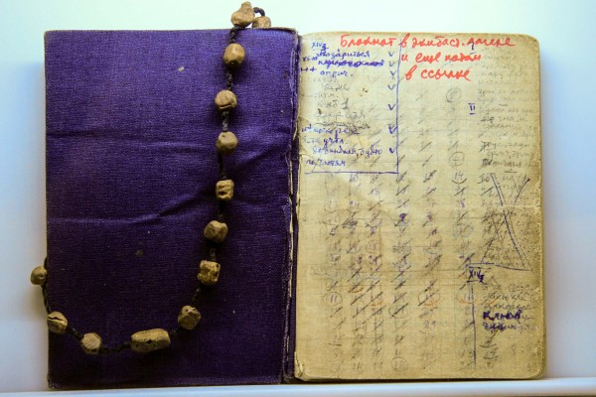

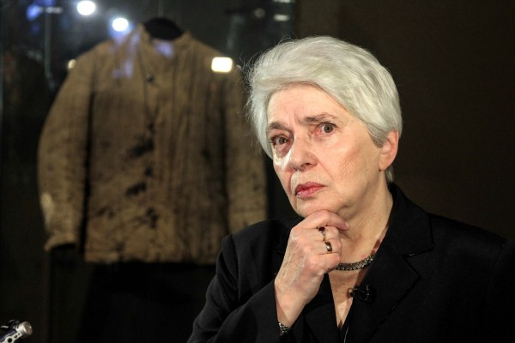

Фото: Сергей Савостьянов

